**Exposé TB**

**Termes liés au métier**

**Sublime Text**



Il y a notamment Sublime Text, avec une interface assez simple d’utilisation mais en anglais.

Sublime Text intègre la plupart des fonctionnalités de base d'un éditeur de texte, dont la coloration syntaxique personnalisable, l’auto complétion, un système de plugins (complète un [logiciel](https://fr.wikipedia.org/wiki/Logiciel) hôte pour lui apporter de nouvelles fonctionnalités)…

L'éditeur propose cependant des fonctions plus avancées, dont :

Minimap : prévisualisation de tout le fichier dans une barre latérale ;

Sélection et édition dans plusieurs sections de code en parallèle ;

Marque-page au sein même des fichiers ;

Sauvegarde automatique ;

Recherche et remplacement par expressions régulières ;

Personnalisation des raccourcis clavier.

Depuis la version 2.0, sortie le 26 juin 2012, l'éditeur prend en charge 44 langages de programmation majeurs, tandis que des plugins sont souvent disponibles pour les langages plus rares.

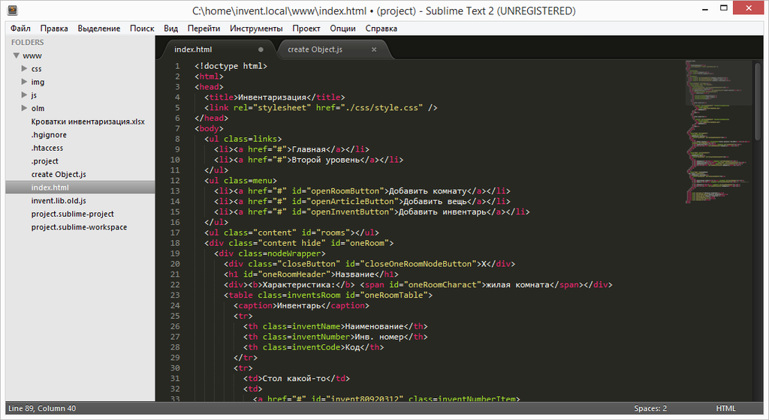

**NotePad++**



NotePad++ est aussi un logiciel, bien connu en développement informatique, où l’utilisateur pourra éditer plusieurs langages de programmation.

C’est notamment un programme conçu spécifiquement pour l'édition de code source (instructions d’un programme telles qu’elles ont été écrites dans un langage de programmation sous une forme humainement lisible par un programmeur).

Pour éviter les erreurs ou juste pour mettre en évidence certaines lignes de code, il est possible de faire des colorations syntaxiques et des reliefs syntaxiques. Chaque utilisateur peut du reste définir le langage qu'il veut utiliser.

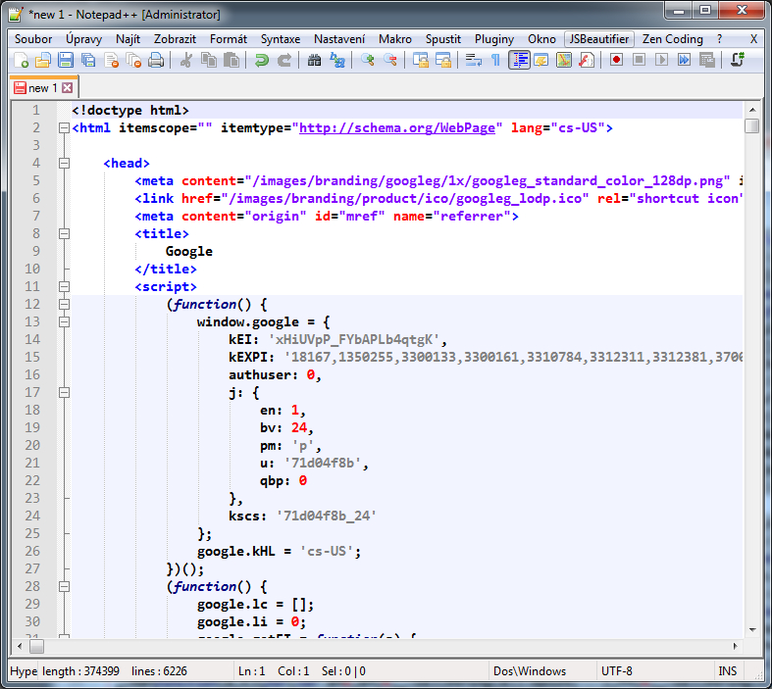

Notepad++ embarque un PCRE ou Perl Compatible Regular Expression. Cette option permet de rechercher et de remplacer facilement des syntaxes ou des codes. Il est aussi possible d'avoir une carte du document pour une vue d'ensemble. Des onglets permettent de travailler sur plusieurs documents, ce qui rend plus facile le passage d'un document à l'autre. Pour une meilleure reproduction du document à l'impression, on utilise le WYSIWYG (désigne en informatique une interface utilisateur qui permet de composer visuellement le résultat voulu, typiquement pour un logiciel de mise en page, un traitement de texte ou d'image. De cette façon, la version papier est la copie conforme de ce qu'on voit à l'écran.

**Visual Basic Express**

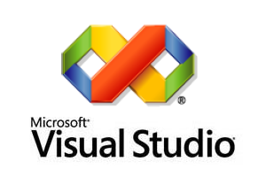

**Microsoft Visual Studio** est une suite de logiciels de développement pour [Windows](https://fr.wikipedia.org/wiki/Microsoft_Windows) et [mac OS](https://fr.wikipedia.org/wiki/MacOS) conçue par [Microsoft](https://fr.wikipedia.org/wiki/Microsoft). La dernière version s'appelle **Visual Studio 2019**.

Visual Studio est un ensemble complet d'outils de développement permettant de générer entre autres des applications bureautiques et des applications mobiles. On retrouve notamment [Visual Basic](https://fr.wikipedia.org/wiki/Visual_Basic), [Visual C++](https://fr.wikipedia.org/wiki/Visual_C%2B%2B), [Visual C#](https://fr.wikipedia.org/wiki/Visual_C_Sharp) qui utilisent tous le même [environnement de développement intégré](https://fr.wikipedia.org/wiki/Environnement_de_d%C3%A9veloppement) (IDE)( un environnement de développement est un ensemble d'outils qui permet d'augmenter la productivité des programmeurs qui développent des logiciels. Il comporte un éditeur de texte destiné à la programmation, des fonctions qui permettent, par pression sur un bouton, de démarrer le compilateur ou l'éditeur de liens ainsi qu'un débogueur en ligne, qui permet d'exécuter ligne par ligne le programme en cours de construction), qui leur permet de partager des outils et facilite la création de solutions faisant appel à plusieurs langages.

On peut y retrouver notamment la création d'interfaces utilisateur graphiques : le logiciel permet de créer des logiciels avec des interfaces très riches, qu'il s'agisse d'un logiciel d'édition d'images, d'éditeur de textes ou encore de gestion de base de données.

Edition : Lorsque vous accédez aux codes sources d'un programme, il suffit de faire un cliquer pour voir afficher les attributs de l'élément visuel. De ce fait, il est possible de modifier la taille, la position, la forme ainsi que l'orientation de l'objet.

Langage : Visual Basic Express inclut un module rendant possible la programmation en langage C++. Ainsi, le développeur pourra compiler les fichiers sources des commandes Cl.exe

Débogage : étant donné la compatibilité de l'application avec le langage C++, le programmeur pourra ainsi utiliser l'application pour rectifier les dysfonctionnements du programme, à savoir : une erreur de segmentation, un dépassement d'entier, de tampon, de pile, etc.

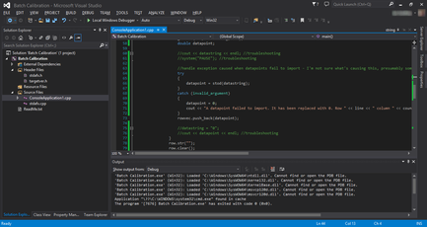

**Code::Blocks**

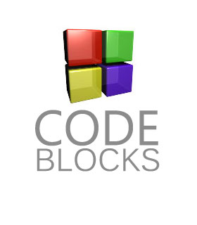

**Code::Blocks** est lui aussi un logiciel spécialement conçu pour la programmation. Une bonne connaissance en programmation est toutefois requise pour sa prise en main.

Il est possible de l'utiliser sur n'importe quelle plateforme en utilisant des wxWidgets *(*est une [bibliothèque graphique](https://fr.wikipedia.org/wiki/Biblioth%C3%A8que_graphique) [libre](https://fr.wikipedia.org/wiki/Logiciel_libre) utilisée comme boîte à outils de programmation d'[interfaces graphiques](https://fr.wikipedia.org/wiki/Interface_graphique) [multiplate-formes](https://fr.wikipedia.org/wiki/Multiplate-forme" \o "Multiplate-forme).)*.* On peut augmenter sa potentialité en y ajoutant des plug-ins.

Il est aussi capable de supporter plusieurs compilateurs, à savoir MSVC++, Digital Mars, Borland C++ 5.5 et bien plus encore, dont les opérations de compilation peuvent se faire très rapidement. Pour éviter les erreurs au moment de l'écriture d'un programme, il dispose d'un système qui affiche les symboles et les arguments.

